Opsætningen af UR10 er sket med udgangspunkt i denne guide:
https://wiki.ros.org/universal_robot/Tutorials/Getting%20Started%20with%20a%20Universal%20Robot%20and%20ROS-Industrial

og denne guide

https://github.com/ros-industrial/ur_modern_driver

1. lav catkin workspace og clone driver

cd /path/to/catkin_ws/src
rosdep update
rosdep install --from-paths src --ignore-src --rosdistro $DISTRO

#As stated at the repo, the kinetic-development version also works for Melodic
git clone -b kinetic-devel https://github.com/ros-industrial/ur_modern_driver.git

#Also clone the universal_robot repo
git clone -b Melodic-devel https://github.com/ros-industrial/universal_robot.git

# building
catkin_make

# source this workspace (careful when also sourcing others)
source /path/to/catkin_ws/devel/setup.bash

1. opsætning af netværk i VM
Netværket i VM skal være sat til bridge. Ellers kan der være problemer med at få svar fra robotten

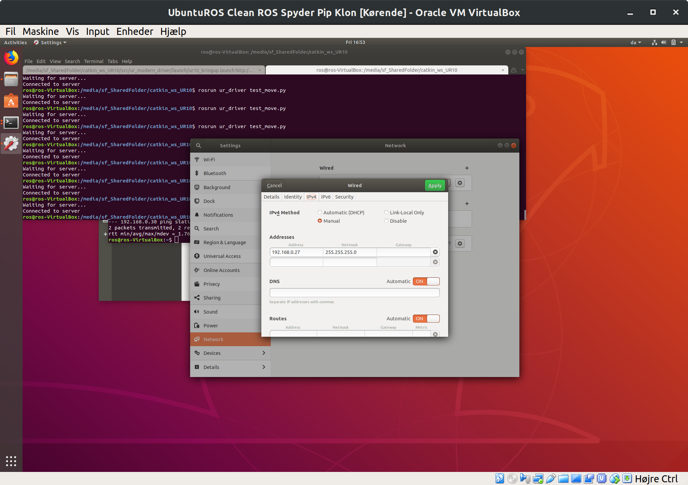
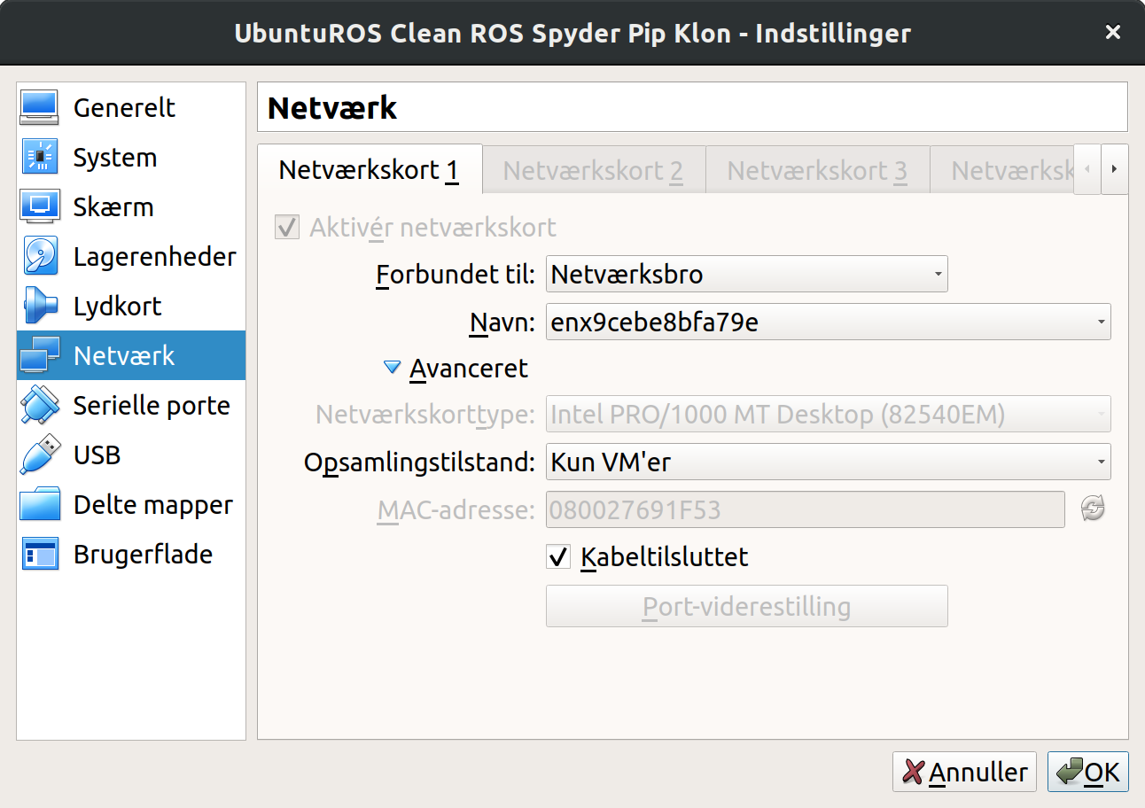

Den virtuelle maskine skal muligvis genstartes med de nye netværksindstillinger.

Connect to robot
roslaunch ur_modern_driver ur10_bringup.launch robot_ip:=IP_OF_THE_ROBOT [reverse_port:=REVERSE_PORT]

I nyt terminalvindue (husk at source setup.bash):
rosrun ur_driver test_move.py

Når vinkler specificeres er det vigtigt at det er floats. Også ved nul. Ellers reagerer den uhensigtsmæssigt :-/

Vær også opmærksom på tiderne. Hvis den ikke bliver færdig til den specifirede tid, går den videre og kan derfor komme ud af den planlagte bane

